Apresentação do Projecto
Sistema de Gestão e Controlo de Stock para Estaleiro - FluxoFácil
Versão: 1.2
Criado por: David Sanculane
Implementação fase piloto: Projecto Mina Moatize (CC10159)
Data: [19/08/2025]

1. Introdução
O sistema FluxoFácil foi desenvolvido para facilitar a gestão e controlo de stock de materiais e ferramentas em estaleiros. Destina-se a equipas de gestão, armazém e supervisão, permitindo maior eficiência e rastreabilidade nas operações diárias.

2. Requisitos do Sistema
- Sistema Operativo: Windows 10 ou superior
- Processador: Intel i3 ou superior
- Memória RAM: Mínimo 4GB
- Espaço em disco: Mínimo 500MB
- Firebird Server instalado no servidor
- Firebird Client nos computadores cliente

3. Instalação
1. Instalar o Firebird Server no servidor.
2. Colocar o ficheiro .FDB numa pasta local no servidor.
3. Configurar a string de conexão nos clientes com o IP do servidor.
4. Instalar o Firebird Client nos computadores cliente.
5. Executar o instalador do FluxoFácil e seguir os passos indicados.

4. Login e Acesso
O sistema possui autenticação por utilizador. Existem perfis como Usuários, Administrador e SuperAdministrador.
Cada perfil tem permissões específicas para aceder e modificar dados.
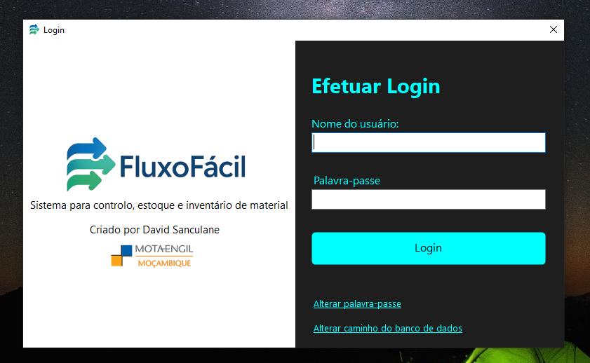

5. Funcionalidades Principais
- Dashboard/Resumo Geral
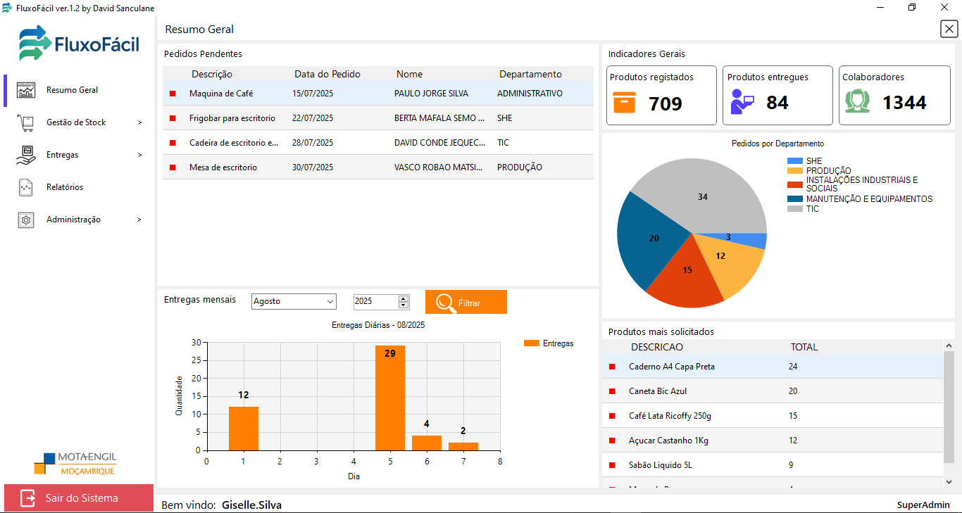
- Controlo de Stock
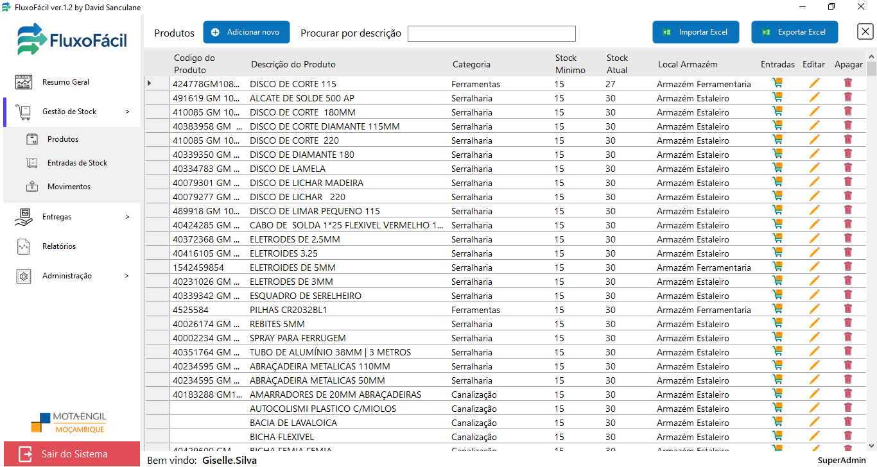
- Entrada de materiais
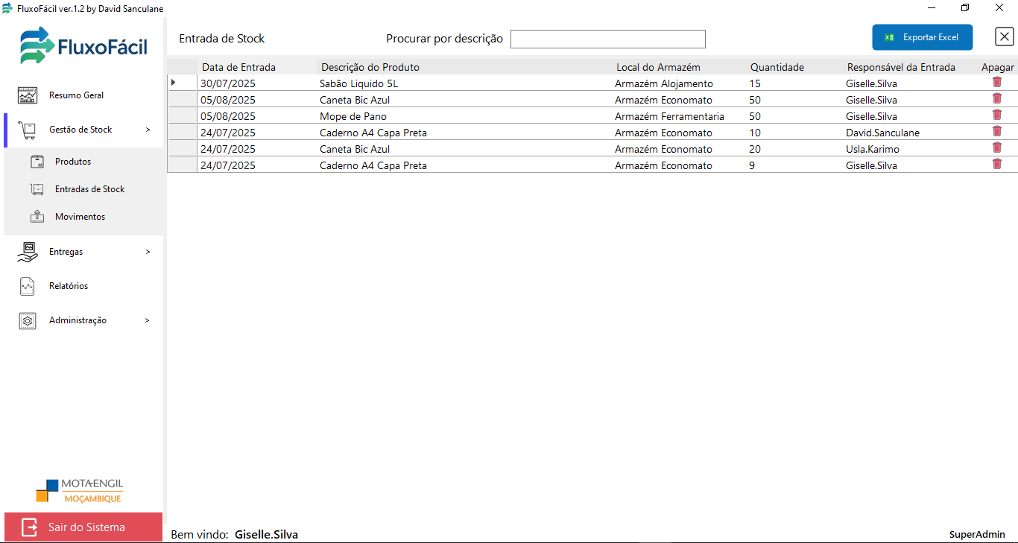
- Movimentos
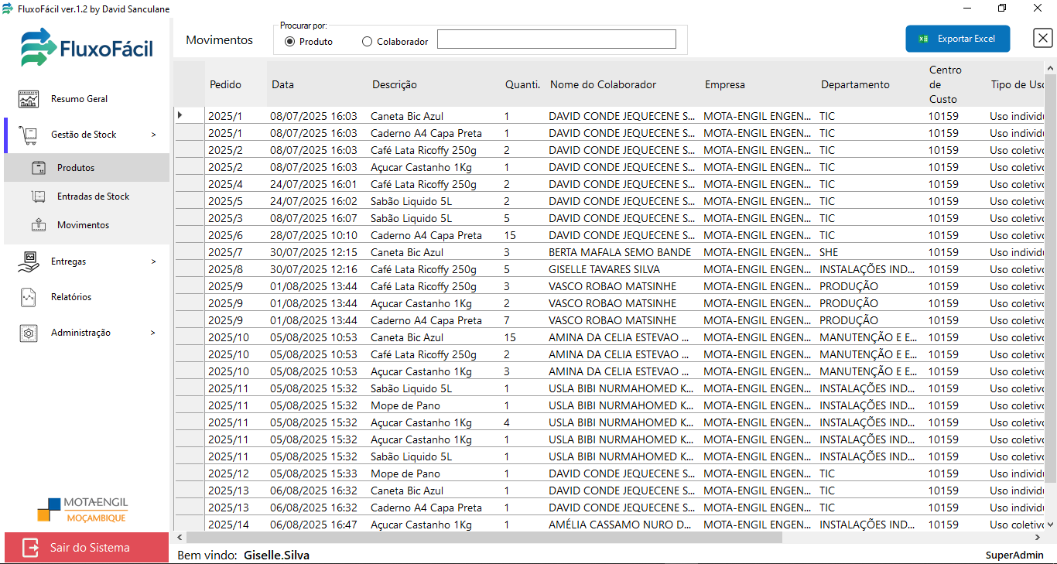
- Histórico de colaborador
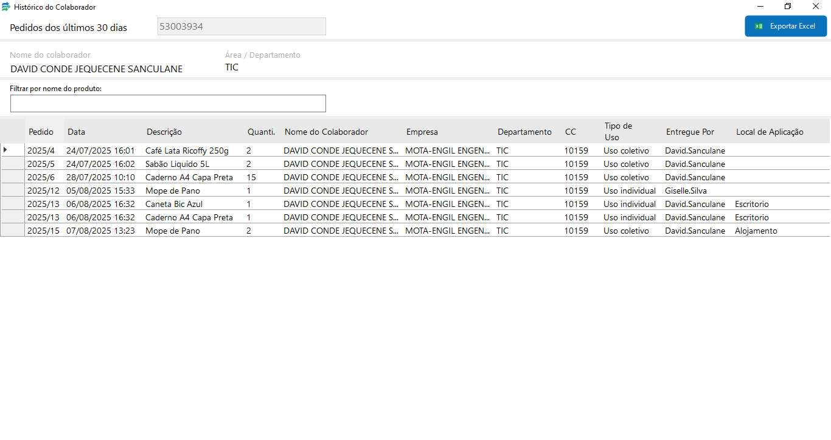
- Saída/entrega de materiais
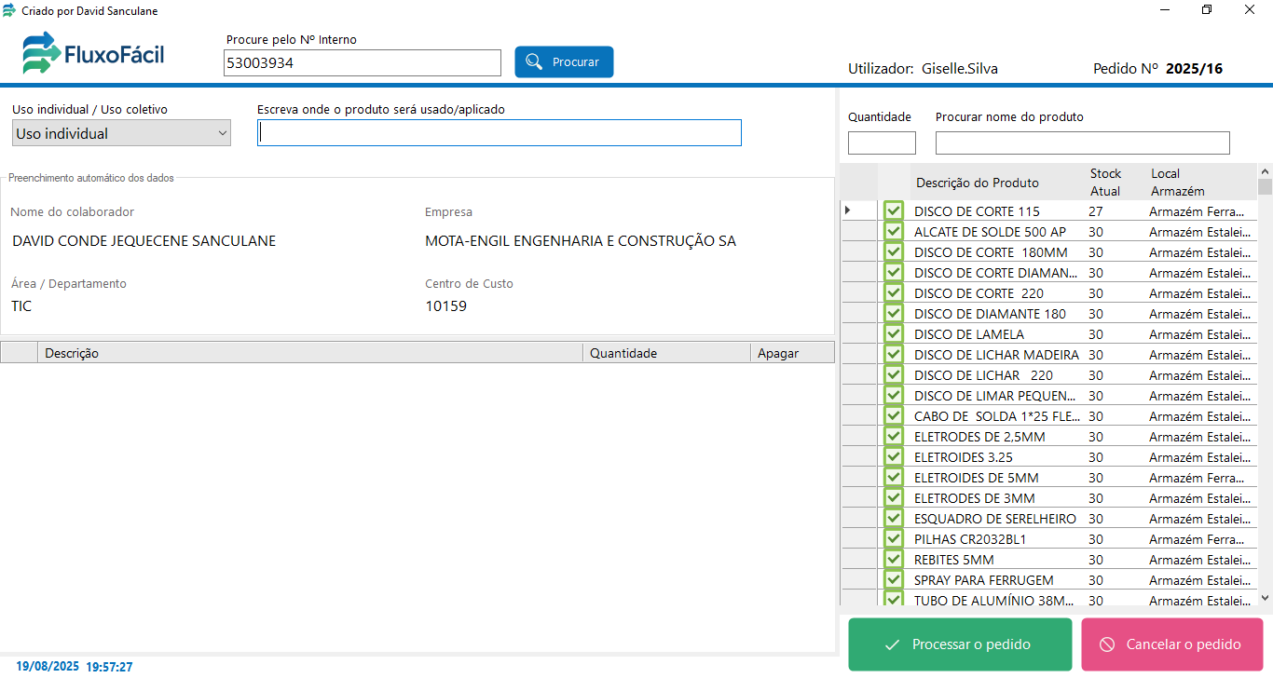

- Pedidos Pendentes
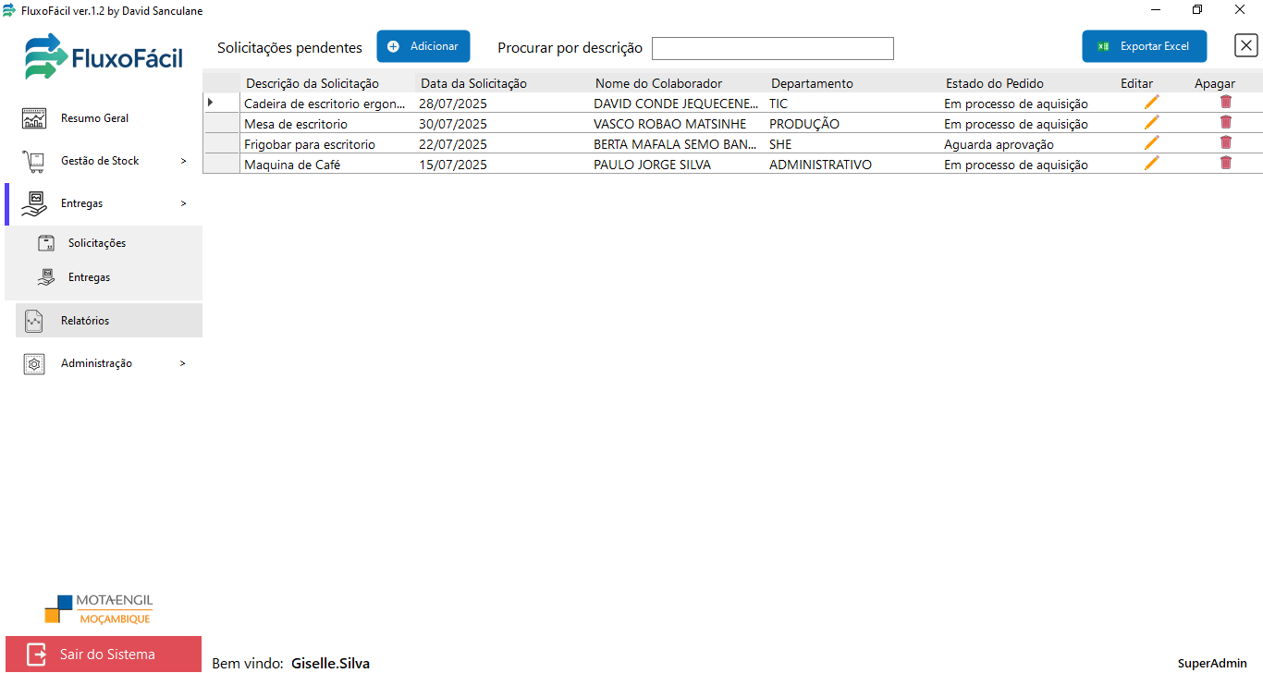

6. Relatórios
O sistema permite gerar relatórios por departamento, por tipo de material e por período. Os relatórios podem ser exportados em formato Excel.
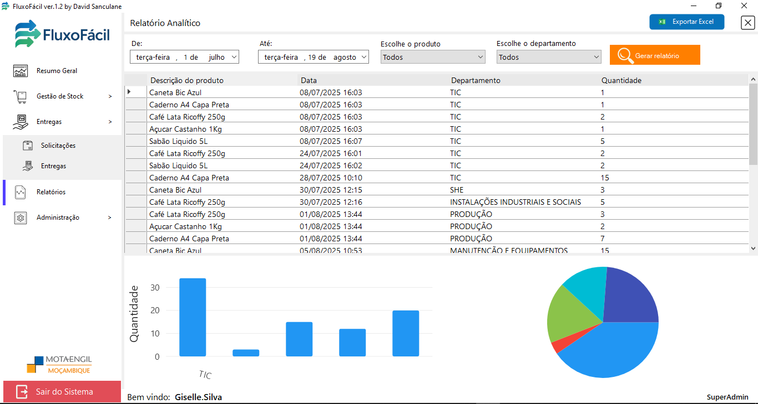

7. Área Administração
Somente os SuperAdministrador tem acesso a este campo, o qual possibilita criar contas de usuários, cadastrar departamentos, cadastrar categorias dos produtos, cadastrar locais de armazéns e cadastrar colaboradores.
